**Coma**



A. Coma – Rodzaje metadanych

1. **Kommunikation/Communication**: wszystkie dane odnośnie rozmowy (miejsce, czas, zaistniałe okoliczności, użyte języki itp.); w komunikacjach biorą udział *Rozmówcy, czyli Sprecher/Speakers*, dostępne mogą być również *Nagrania, Aufnahmen/Recordings* i *Transkrypcje, Trankriptionen/Transcriptions* do komunikacji (w Modelu do Comy nagrania, transkrypcje i rozmówcy mogą być podporządkowane tym komunikacjom)



1. **Sprecher/Speakers**: wszelkie dane odnośnie osoby / danego rozmówcy (miejsce i data urodzenia, biografia, znane języki i ich status itp.); tutaj w miarę możliwości nie powinno uwzględniać się żadnych informacji odnośnie komunikacji, aby móc ewentualnie podporządkować rozmówców do większej ilości komunikacji



1. **Description**: Dane, które są zbierane w drodze dobierania wolnych par klucz-wartość (wcześniej należy ustalić katalog z takimi kluczami, aby ujednolicić opisy); *Despcriptions* są dostępne dla prawie wszystkich rodzajów danych w Comie



1. **Location**: specjalny rodzaj danych, określone miejsce / jakaś lokalizacja (np. w biografii) o określonym czasie
2. **Aufnahme/Recording**: Nagrania mogą być dodane tylko wtedy, gdy komunikacja do której można je przypisać, już istnieje



1. **Transkription/Transcription**: w tym punkcie tworzone są powiązania do transkrypcji, które również są następnie połączone z komunikacją. Bez tych powiązań nie można zarządzać transkrypcjami



1. **Verknüpfte Dateien/Attached files** (np. ankiety)



B. Zapisywanie i zmiana nazwy plików w Comie

1. Zapisywanie pliku w Comie:

Datei > Dokument speichern als... / File > Save document as...

Wpisać nazwę pliku i kliknąć na S*peichern/Save*.

1. Otwieranie już istniejącego korpusu lub zmiana jego nazwy:

Datei > Dokument öffnen... / File > Open document Wybrać plik Coma i kliknąć na *Öffnen/Open*. Korpus można otworzyć poprzez zakładkę *Korpus/Corpus* po prawej stronie interfejsu, a poprzez *ändern/change* można zmienić jego nazwę.



C. Dodawanie rozmówców i informacji o rozmówcach



1. W polu *Daten/Data* znajduje się po prawej stronie lista z rozmówcami. Aby dodać rozmówcę wystarczy kliknąć na symbol



(*Person hinzufügen/Add new person*)



*Albo:* Kliknąć na jednego z rozmówców w liście i sklonować go poprzez

(*Person klonen*/C*lone person*), zmiany można dokonywać po kliknięciu na symbol notesu. (Zaleta: jeśli używano szablonów, czyli Templates, wartości mogą zostać dopasowane / zmienione.)

1. Poprzez symbol notesu obok *Speaker* w środkowym oknie, można zmienić / wpisać skrót, pseudonim lub płeć.

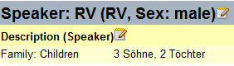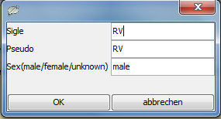

1. Aby dodać informacje o rozmówcach należy kliknąć na symbol notesu obok *Description (Speaker)*. Tutaj można nanosić i zmieniać klucze i wartości. Zapisywanie zmian poprzez kliknięcie na *OK*.

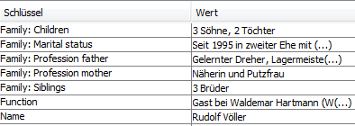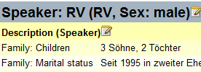

1. Aby wpisać lub zmienić języki: kliknąć na plus i wyszukać język z listy w polu *Name/name*. Poprzez kliknięcie na dany język zostanie wybrany kod ISO 639-9 (default). W polu *Typ/Type* wybrać *L1*, *L2* itp. Powtórzyć w celu dodania kolejnych języków.
2. Aby dodać **Locations**: kliknąć na symbol plusa w następnie wybrać Location-Template albo wpisać tę wartość ręcznie, dodając miejsce i czas na końcu. Poprzez kliknięcie na *OK* zmiany zostaną zapisane. Powtarzać w celu dodania kolejnych Locations.

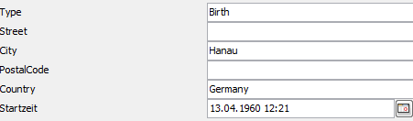

D. Dodawanie komunikacji

1. Pole *Daten/Data* znajduje się po lewej stonie lista komunikacji i zawiera listę wszystkich komunikacji. W celu dodania następnych komunikacji, wystarczy wybrać jedną i kliknąć poniżej na

(*Kommunikation hinzufügen/Add communication*) albo kliknąć na



(*Kommunikation klonen/Clone communication*). Dokonywanie zmian – przez symbol notesu w środkowym oknie obok *Description (Communication)*.



1. Nazwa komunikacji może zostać wpisana lub zmieniona poprzez symbol notesu obok *Communication* w środkowym oknie.



1. Dodawanie lub zmiana Descriptions, Locations, języków lub informacji o komunikacjach jest mozliwa poprzez symbol notesu i plusa (zobacz kroki 3. – 4.).
2. Dodawanie nagrań do komunikacji poprzez symbol plusa obok *Recordings*.

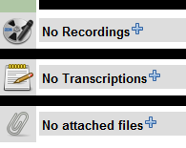

1. Dodawanie transkrypcji poprzez symbol plusa obok *Transcriptions*.
2. Poprzez symbol plusa obok spinacza biurowego można dołączyć dodatkowe pliki do komunikacji.

E. Łączenie rozmówców i komunikacji

1. Wybrać komunikację z lewej kolumny.
2. Z prawej kolumny wybrać rozmówcę.
3. Komunikacja i rozmówca zostaną połaczone poprzez kliknięcie na symbol łańcucha. Obok komunikacji i rozmówcy pojawi się spinacz. (Rozłączanie poprzez symbol „pękającego“ łańcucha .)

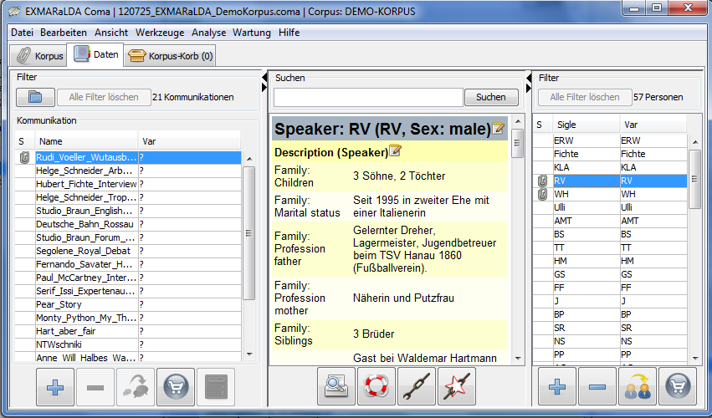

F. Używanie Templates (szablonów)

Do wielokrotnie wykonywach kroków w Comie można używać szablonów, czyli Templates. Typy danych, dla których przewidziano Templates, można rozpoznać po standardowym wyglądzie krawędzi okna



1. Templates, można zachować lub otworzyć poprzez Datei/File

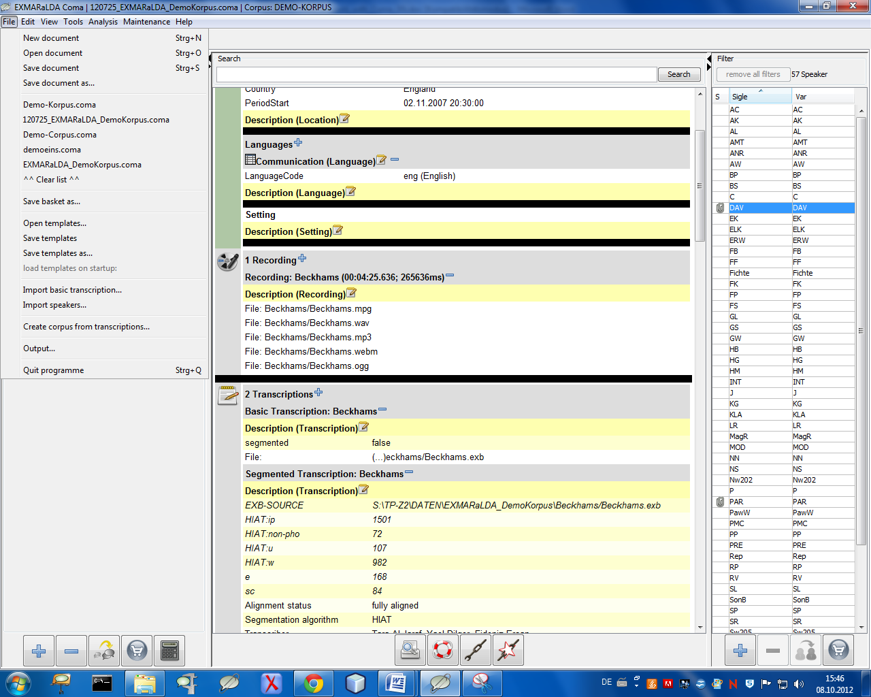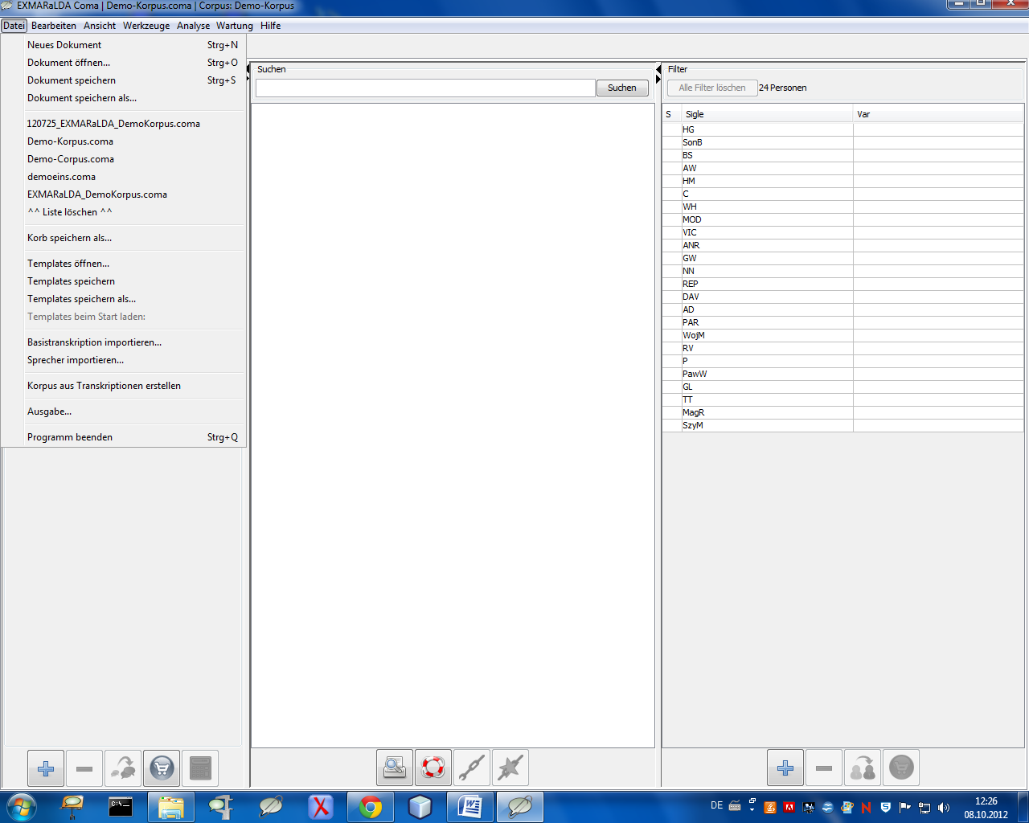

Zarówno tutaj jak i w menu Bearbeiten > Einstellungen / Edit > preferences można ustalić czy określony Template powinnien zostać automaycznie załadowany przy starcie Comy.

1. Poprzez kliknięcie na plus, dane, które zostały wpisane w jednym oknie zostaną przejęte do nowego Template. W nowym oknie, które wyskoczy, można nadać nazwę danemu Template. W ten sposób można automatycznie wypełniać dane tego samego typu (np. *Kommunikationen/Communications* albo *Descriptions*). Wystarczy wybrać z rozwijanego menu Template o odpowiedniej nazwie i wypełnić wartość dla danego klucza.



1. Kliknięcie na minus usuwa Template wybrany z rozwijanego menu.

